

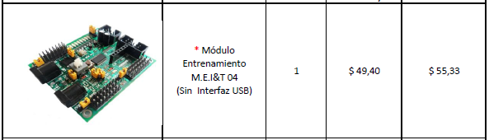

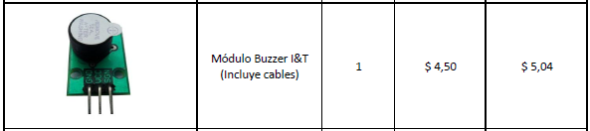

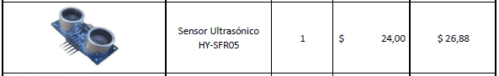

|  |  |
| --- | --- |
| TOTAL MATERIALES | $87,25 |
| Software de control del hardware | $30 |
| Aplicación Android | $0 |
| Total |  |
| Tiempo de desarrollo | $117,25 |

Observaciones:

* No incluye case.
* Garantía 1 año por fallas de fábrica del hardware.
* No incluye documentación.
* No incluye capacitación.

Requerimientos:

* Tablet o teléfono con Android y Bluetooth.
* Abono mínimo 70% del valor Total para iniciar el desarrollo.

